**Actividad 1.**

**Creación de una página web**



**Asignatura:** Lenguajes de Marcas

**Grupo**: 1º DAM 2020/2021

**Integrantes**:

Gonzalo Cuadra Ciudad

David Lara González

Álvaro Azaustre Martínez

Índice

Github 3

Requerimiento 1 3

Requerimiento 2 5

Requerimiento 3 6

Método de trabajo 8

**Actividad 1. Tarea de equipo. Creación de Página Web**

**GITHUB**

<https://github.com/Davidlara-code/Lenguajes-de-marca>

**Requerimiento 1**

La web debe constar como mínimo de los siguientes bloques de contenido:

El sitio debe tener la siguiente estructura, o similar. Puedes hacerlo como quieras, pero que no sea con complejidad menor.

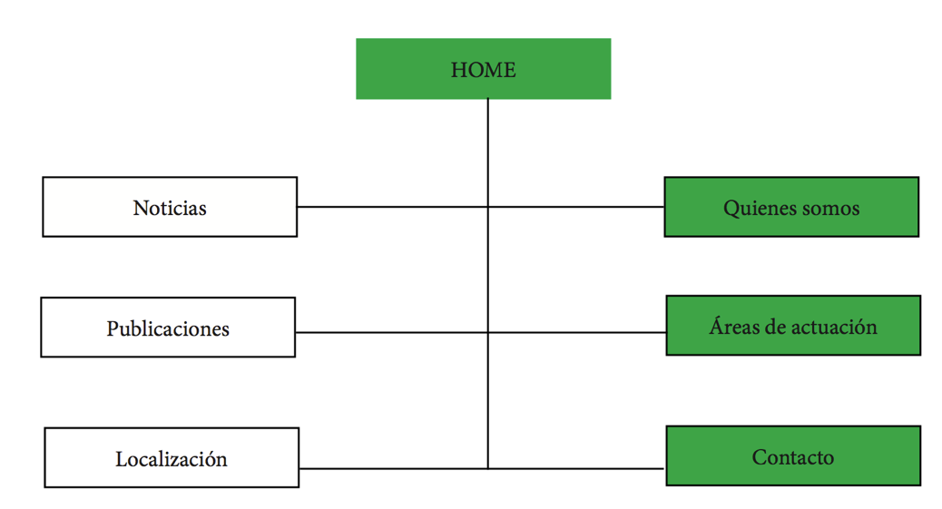

El sitio web debe tener como mínimo el diseño y maquetas de las secciones marcadas en verde deben ser operativo, es decir, deben ser enlaces que lleven a otras páginas para mostrar dicha información.

Home

Página principal del sitio

Áreas de actuación (diseño libre)

En esta página se mostrarán los diferentes servicios de la empresa.

Quiénes somos

Página con un texto y una foto con la descripción de la empresa

Formulario de contacto

En este formulario debes de usar TODOS los elementos HTML5 asociados a los formularios las veces que sean necesarias, debe de ser un formulario bien diseñado a las necesidades de tu página web.

Para la realización de este ejercicio, lo primero que hicimos fue ponernos de acuerdo en que tipo de página web queríamos hacer, y llegamos a un acuerdo de hacer un periódico, que estuviese compuesto por la sección Nacional, Internacional y de Deportes

Para ello decidimos seguir la siguiente estructura, según lo que se nos pedía en el enunciado:

-Pagina Home: que contiene desde una cabecera que incluye el nombre del periódico “El Heraldo de ITT” y que contenía diferentes secciones donde hay una ficticia presentación del periódico, una sección de noticias y otra de publicaciones.

**-**Quienes somos: Sección donde hay una foto relacionado con el mundo del periodismo y debajo una ficticia descripción sobre quienes formamos este periódico.

-Áreas de actuación: Donde se reflejan los servicios que tenemos

-Formulario de Inscripción: Hemos creado un formulario donde una persona se puede inscribir a nuestra newsletter y puede escoger entre diferentes temas de interés, la frecuencia de noticias que le gustaría tener.

Estas paginas contienen contenido, pero también decidimos crear en el menú las secciones de Noticias y Publicaciones, que no disponen de contenido ninguno.

**Requerimiento 2**

Vamos a realizar un menú desplegable basado en listas de HTML, donde por medio de CSS le daremos un aspecto visual atractivo y con solapas desplegables. Dichas solapas llevarán a las páginas operativas descritas anteriormente.

Realizamos para este requerimiento un menú despegable a través de listas para que cuando nos situemos con el puntero sobre el menú, se despliegue debajo las diferentes acciones que se pueden escoger. En este caso utilizamos el menú de Noticias donde se pueden escoger las diferentes opciones de Nacional, Internacional y Deportes.

Adjuntamos imagen:

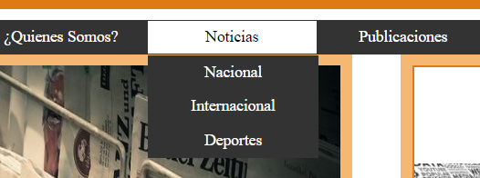

**Requerimiento 3**

Realizar la adaptación de la página web completa para dispositivos móviles.

La página debe optimizarse para visualizarse en los siguientes dispositivos (debe verse claramente que los elementos son modificados en cada caso):

* Adaptación para ancho variable de monitores de más de 1300px de ancho.
* Adaptación de ancho fijo de resoluciones de 900 a 1300px de ancho.
* Adaptación optimizada para verse en un iPad en posición vertical.
* Adaptación optimizada para verse en un iPad en posición horizontal.
* Adaptación optimizada para verse en un iPhone posición vertical.
* Adaptación optimizada para verse en un iPhone posición horizontal.

# Para cumplir con la petición de este requerimiento, se insertó en el código las diferentes adaptaciones necesarias para que la página fuese responsive.

# Adjuntamos código:

@media only screen /*iPad Pro 12.9" POSICION HORIZONTAL*/

  and (min-device-width: 1366px)

  and (max-device-width: 1366px)

  and (orientation: landscape)

  and (-webkit-min-device-pixel-ratio: 2) {

}

/*iPad Pro 12.9" POSICION VERTICAL*/

@media only screen

  and (min-device-width: 1024px)

  and (max-device-width: 1024px)

  and (orientation: portrait)

  and (-webkit-min-device-pixel-ratio: 2) {

}

/* IPHONE X POSICION VERTICAL*/

@media only screen

  and (min-device-width: 375px)

  and (max-device-width: 812px)

  and (-webkit-min-device-pixel-ratio: 3)

  and (orientation: portrait) {

}

/* IPHONE X POSICION HORIZONTAL*/

@media only screen

  and (min-device-width: 375px)

  and (max-device-width: 812px)

  and (-webkit-min-device-pixel-ratio: 3)

  and (orientation: landscape) {

}

@media screen /*monitores de más de 1300px de ancho.*/

  and (min-device-width: 1400px)

  and (max-device-width: 1600px)

  and (-webkit-min-device-pixel-ratio: 1) {

}

@media screen /*monitores de ancho fijo de resoluciones de 900 a 1300px de ancho.*/

  and (min-device-width: 900px)

  and (max-device-width: 1300px)

  and (-webkit-min-device-pixel-ratio: 1) {

# Método de trabajo

Para hacer esta actividad, tras decidir el tipo de página que queríamos, nos hemos dividido las diferentes páginas entre los 3 miembros del equipo, realizando primero la home para darle el estilo que queríamos y a partir de ahí hemos hecho las páginas de ¿Quiénes somos?, Áreas de actuación y hemos creado el formulario.

Tras tener la base de estas 4 páginas, hemos ido retocando posibles errores y hemos intentado darle un estilo para que fuese una página web única, con mucho trabajo de equipo, y debatiendo sobre todo que tipo estilo poner.

Aquí hemos tenido bastantes problemas a la hora de aplicar estilos en cuanto a establecer márgenes de separación y problemas a la hora de crear cubos, que tras mucha prueba /error hemos podido solucionar.

Una vez creadas las páginas, hemos creado los menús desplegables como se nos pedía en el requerimiento 2 y para finalizar hemos insertado el código para las diferentes optimizaciones para que nuestra página fuese Responsive.